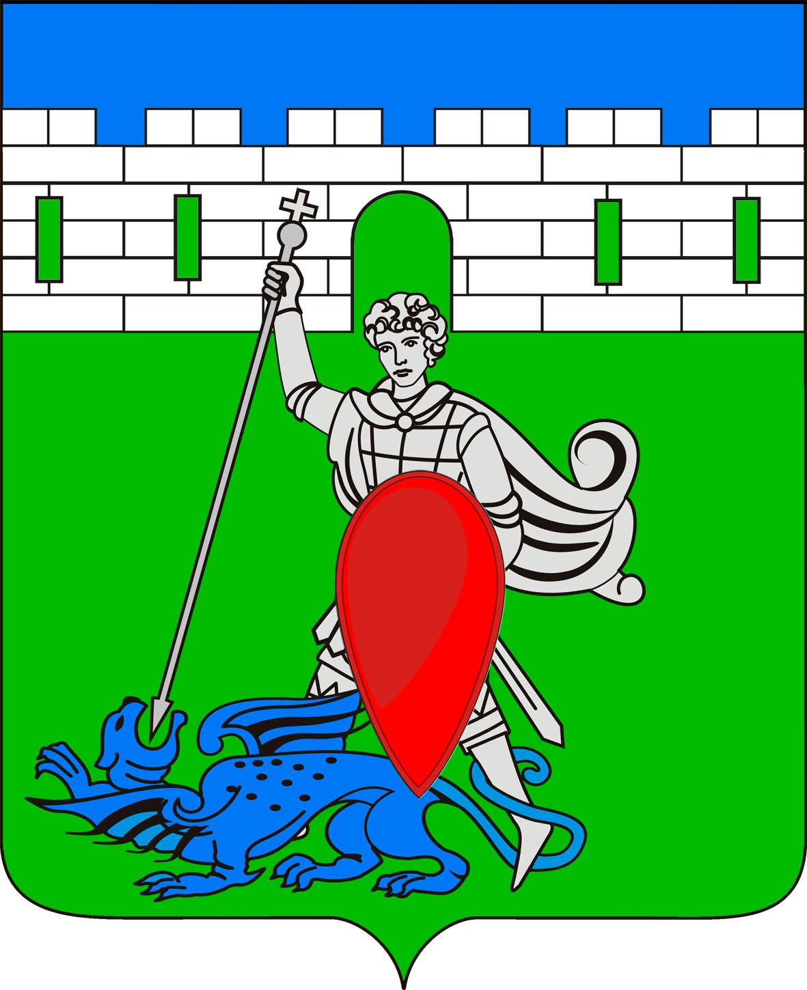
РЕШЕНИЯ
Совета Пригородного сельского поселения Крымского района

от 09.08.2016 № 87
хутор Новоукраинский

О муниципальной конкурсной комиссии
по отбору претендентов на организацию сельской усадьбы

В целях реализации Закона Краснодарского края от 3 июля 2012 года № 2536-КЗ «О сельских усадьбах в малых сельских населенных пунктах Краснодарского края», Совет Пригородного сельского поселения Крымского района РЕШИЛ:
1. Создать муниципальную конкурсную комиссию по отбору претендентов на организацию сельской усадьбы на территории Пригородного сельского поселения Крымского района и утвердить её состав (приложение №1).
2. Утвердить Положение о муниципальной конкурсной комиссии по отбору претендентов на организацию сельской усадьбы на территории Пригородного сельского поселения Крымского района (приложение №2).
3. Настоящее решение официально обнародовать и разместить на официальном сайте администрации Пригородного сельского поселения Крымского района в информационно-телекоммуникационной сети «Интернет».
4. Контроль за выполнением настоящего решения возложить на администрацию Пригородного сельского поселения Крымского района (заместителя главы поселения).
  - Настоящее решение вступает в силу со дня его официального обнародования.

Глава Пригородного сельского
поселения Крымского район а В.В.Лазарев

Приложение № 1
к решению Совета
Пригородного сельского
поселения Крымского района
от 09.08.2016 года № 87

СОСТАВ
муниципальной конкурсной комиссии по отбору
претендентов на организацию сельской усадьбы

Председатель комиссии:
- заместитель главы Пригородного сельского поселения Крымского района;
Заместитель председателя комиссии:
- главный специалист администрации поселения (по общим вопросам);
Секретарь комиссии:
- специалист 1 категории администрации поселения (по земельным вопросам)

Члены комиссии:
- глава Пригородного сельского поселения Крымского района;
- главный специалист администрации поселения (финансист);
- депутат Совета Пригородного сельского поселения (председатель комиссии по вопросам ЖКХ, транспорту и аграрному производству);
- атамана Пригородного казачьего общества

Глава Пригородного сельского
поселения Крымского района В.В.Лазарев

Приложение № 2
к решению Совета
Пригородного сельского
поселения Крымского района
от 09.08.2016 года № 87

ПОЛОЖЕНИЕ
о муниципальной конкурсной комиссии по отбору претендентов на организацию сельской усадьбы на территории
Пригородного сельского поселения Крымского района

1. Общие положения.

1.1. Настоящее положение о муниципальной конкурсной комиссии по отбору претендентов на организацию сельской усадьбы на территории Пригородного сельского поселения Крымского района (далее — муниципальная комиссия) разработано в соответствии с Законом Краснодарского края от 3 июля 2012 года № 2536-КЗ «О сельских усадьбах в малых сельских населенных пунктах Краснодарского края».
1.2 Основные понятия, используемые в настоящем Положении, применяются в значениях, определенных Законом Краснодарского края от 3 июля 2012 года № 2536-КЗ «О сельских усадьбах в малых сельских населенных пунктах Краснодарского края»:
1) малый сельский населенный пункт - совокупность исторически сложившейся территории населенного пункта (поселок, село, станица, хутор, аул) с численностью населения до 1000 человек, прилегающих к ней земель общего пользования, территории традиционного природопользования жителей населенного пункта, рекреационных земель и земель для развития населенного пункта;
2) сельская усадьба - земельный участок площадью от 0,5 до 5,0 гектара с находящимися на нем жилым домом, хозяйственными постройками, сооружениями, производственными объектами, иным имуществом, на котором субъект малого предпринимательства организует ведение хозяйственной деятельности по производству сельскохозяйственной продукции;
3) субъект малого предпринимательства - глава крестьянского (фермерского) хозяйства, осуществляющий предпринимательскую деятельность в сфере сельскохозяйственного производства;
4) уполномоченный орган - орган исполнительной власти Краснодарского края, осуществляющий разработку и реализацию в Краснодарском крае государственной аграрной политики и наделенный полномочиями по государственной поддержке и реализации государственной политики в сфере сельскохозяйственного производства и перерабатывающей промышленности.
1.3 Муниципальная комиссия рассматривает заявления на участие в конкурсе и документы согласно перечню и формам, установленным уполномоченным органом. Перечень и формы документов установлены Приказом Министерства сельского хозяйства и перерабатывающей промышленности Краснодарского края от 03.07.2013г. №139 «Об утверждении форм и перечня документов». Комиссия в своей деятельности руководствуется Законом Краснодарского края от 3 июля 2012 года № 2536-КЗ «О сельских усадьбах в малых сельских населенных пунктах Краснодарского края».
1.4 Положение о муниципальной комиссии, ее состав принимаются решением Совета Пригородного сельского поселения Крымского района. Руководство деятельностью комиссии осуществляет заместитель главы Пригородного сельского поселения Крымского района, который является председателем комиссии. В период отсутствия председателя комиссии его обязанности исполняет его заместитель.

2. Основные задачи и функции муниципальной конкурсной комиссии
по отбору претендентов на организацию сельской усадьбы.

2.1 Основной задачей муниципальной конкурсной комиссии является отбор претендентов на участие в конкурсе на организацию сельской усадьбы на территории Пригородного сельского поселения Крымского района.
2.2 В функции муниципальной комиссии по отбору претендентов на организацию сельской усадьбы входит:
1) рассмотрение заявлений субъектов малого предпринимательства на участие в конкурсе с приложенными к ним документами;
  - вынесение решений о ходатайстве на участие в конкурсе перед краевой конкурсной комиссией;
  - предоставление документов на участие в конкурсе в краевую конкурсную комиссию;
  - консультация субъектов малого предпринимательства по вопросам организации сельской усадьбы.

3. Порядок отбора претендентов на организацию
сельских усадеб в малых сельских населенных пунктах.

3.1 Для участия в конкурсе на организацию сельской усадьбы в малом сельском населенном пункте субъект малого предпринимательства представляет в муниципальную комиссию заявление на участие в конкурсе и документы согласно перечню и формам, установленным уполномоченным органом.
3.2 Заявление гражданина, прилагающиеся к нему документы рассматриваются муниципальной комиссией в месячный срок с момента поступления. По результатам рассмотрения простым большинством голосов выносится решение о ходатайстве на участие в конкурсе либо об отказе в ходатайстве.
3.3 Основными условиями для участия субъектов малого предпринимательства в конкурсе на организацию сельской усадьбы в малых сельских населенных пунктах являются:
1) регистрация субъекта малого предпринимательства, постановка на налоговый учет и осуществление производственной деятельности на территории Краснодарского края;
2) наличие бизнес-плана комплексного строительства сельской усадьбы с хозяйственными постройками, производственными объектами, транспортом для организации хозяйственной деятельности;
3) отсутствие просроченной задолженности по налоговым и иным обязательным платежам в бюджеты всех уровней и внебюджетные фонды;
4) отсутствие просроченной задолженности по заработной плате на первое число месяца, в котором подано заявление о предоставлении земельного участка;
5) не достижение пенсионного возраста по старости.
3.4. На основании решения муниципальной комиссии о ходатайстве на участие в конкурсе, заявление субъекта малого предпринимательства, прошедшее отбор в муниципальной комиссии, с приложенными к нему документами в месячный срок направляется в краевую конкурсную комиссию для участия в конкурсном отборе претендентов на организацию сельских усадеб в малых сельских населённых пунктах.

Глава Пригородного сельского
поселения Крымского района В.В.Лазарев

